Informačná brožúra

INFORMAČNÁ BROŽÚRA
pre verejnosť o poskytovaní sociálnych služieb v Dennom stacionári Kochanovce

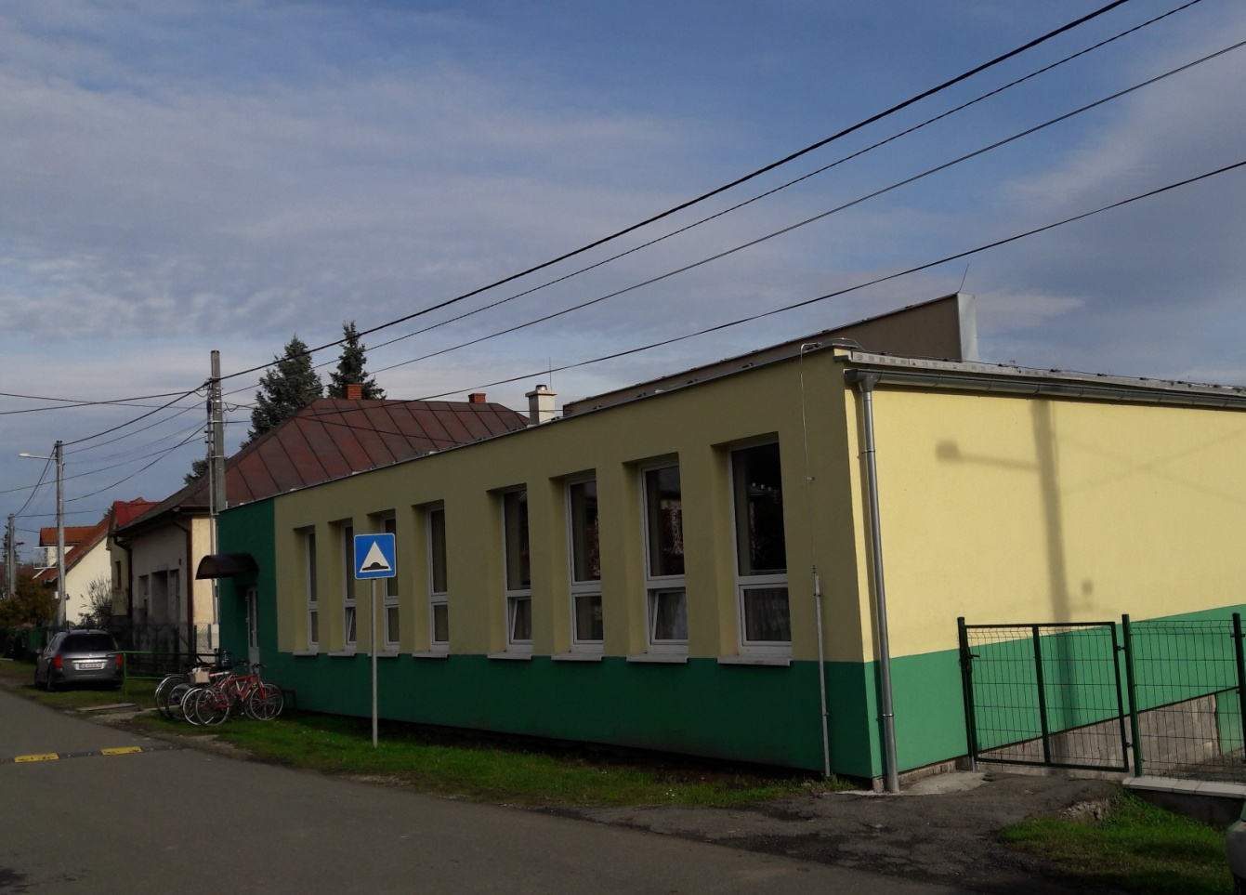

Spracovala: Mgr. Euridika Sivčová , osoba zodpovedná za poskytovanie sociálnej služby
________________________________________________________________________________

Obsah
1 INFORMÁCIE O ZARIADENÍ ....................................................................... 3
2 INFORMÁCIE O POSKYTOVANÍ SOCIÁLNEJ SLUŽBY ....................................... 4
3 POSKYTOVANÉ SOCIÁLNE SLUŽBY, DRUH, FORMA A ROZSAH ....................... 6
4 POPIS ČINNOSTÍ .............................................................................................................. 7
5 VÝŠKA ÚHRADY ZA SOCIÁLNU SLUŽBU ................................................................. 9
6 PRÁVA A POVINNOSTI PRIJÍMATEĽA SOCIÁLNEJ SLUŽBY ................................ 9
7 PRÁVA A POVINNOSTI POSKYTOVATEĽA ............................................................. 11
8 OCHRANA OSOBNÝCH ÚDAJOV PRIJÍMATEĽA SOCIÁLNYCH SLUŽIEB ........ 12
9 UKONČENIE POSKYTOVANIA SOCIÁLNYCH SLUŽIEB ....................................... 12
Priestory zariadenia .................................................................................................................. 14

Použité skratky:
DS - Denný stacionár
VZN obce - všeobecne záväzné nariadenie Obce Kochanovce
Zákon o sociálnych službách - Zákon č. 448/2008 Z. z. o sociálnych službách a o zmene a doplnení zákona č. 455/1991 Zb. o živnostenskom podnikaní (živnostenský zákon) v znení neskorších predpisov
PSS – prijímateľ sociálnej služby

• Poskytovateľ - Denný stacionár Kochanovce
SS - sociálna služba
FO - fyzická osoba

________________________________________________________________________________

1 INFORMÁCIE O ZARIADENÍ

Názov zariadenia:Denný stacionár

Adresa zariadenia:Kochanovce 206, 06601 Humenné

Zriaďovateľ:Obec Kochanovce
IČO:00323144
DIČ:2021232686

Druh služby: Zákon o sociálnej službe 448/2008 Z.z.
- denný stacionár - poskytovanie sociálnej služby na riešenie nepriaznivej sociálnej situácie z dôvodu ťažkého zdravotného postihnutia, nepriaznivého zdravotného stavu alebo z dôvodu dovŕšenia dôchodkového veku)

Forma SS:ambulantná

Rozsah SS: neurčitý čas
Kapacita zariadenia:30 prijímateľov sociálnych služieb
Registrácia:registrácia č. 405 v Registri poskytovateľov sociálnych služieb Prešovského samosprávneho kraja

Dátum začatia poskytovania SS: 01.01.2017
Informačná brožúra v písomnej forme je poskytnutím základných informácií pre budúceho prijímateľa sociálnej služby zariadení, pre rodinných príslušníkov ako aj ostatnú verejnosť. V prípade akýchkoľvek otázok sme všetkým záujemcom o poskytovanie sociálnych služieb v našom zariadení k dispozícii nasledovným spôsobom:
osobne - podaním doplňujúcich informácií (starostka, vedúca DS)
telefonicky - na t.č. 0907 974 783 - starostka obce
0917 869 983 - vedúca DS
e-mail:stacionar.kochanovce@gmail.com

Ďalšie informácie získate tiež na webovej stránke obce www.kochanovce.sk v časti Denný stacionár.

___________________________________________________________________________

2 INFORMOVANIE O POSKYTOVANÍ SOCIÁLNEJ SLUŽBY
Každá fyzická osoba (ďalej len „FO“), za podmienok ustanovených zákonom o sociálnych službách , má právo výberu sociálnej služby, formu jej poskytovania a právo výberu poskytovateľa. Každý záujemca v dennom stacionári Kochanovce sa rozhodne sám, slobodne a dobrovoľne na základe informácií, ktoré získa z rozhovoru pri návšteve zariadenia, z informácií zverejnených na internetovej stránke obce alebo z iných odporúčaní .

- Postup informovania záujemcov o poskytovanie sociálnej služby
p.č. | Priebeh informovania | Popis činnosti | Zodpovedný | Dokumenty
 | začiatok
1. | Príchod záujemcu do zariadenia | Poskytovanie základného sociálneho poradenstva v oblasti poskytovania  sociálnych služieb pre občanov v mieste trvalého bydliska | Vedúca DS  (osoba zodpovedná za poskytovanie sociálnej služby) | Zákon o sociálnych službách č.  448/2008 Z. z
2. | Informovanie o poskytovaní soc. služieb v DS | Informácia o podmienkach  Poskytovania ambulantných soc.  služieb v DS pre záujemcov s trvalým pobytom | Vedúca DS | Zákon č. 448/2008 Informačná brožúra
3. | Odovzdanie tlačív | Odovzdanie tlačív pre záujemcov  z obce:  - Žiadosť o posúdenie odkázanosti na SS  - Lekársky nález na účely posúdenia odkázanosti na SS | Vedúca DS | Žiadosť o posúdenie odkázanosti na SS Lekársky nález na posúdenie odkázanosti na SS
4. | Podávanie žiadosti o posúdenie odkázanosti na SS | Informácia o postupe pri vybavení žiadosti o posúdenie odkázanosti na soc. službu, evidovanie sa na Obecnom úrade Kochanovce | Vedúca DS Starostka obce
 | koniec | Výstupom pre záujemcu je  Rozhodnutie o odkázanosti na  sociálnu službu a Posudok  o odkázanosti na sociálnu službu - vydaný obcou Kochanovce

- Vybavenie žiadosti o zabezpečenie poskytovania sociálnej služby
p.č. | Priebeh informovania | Popis činnosti | Zodpovedný | Dokumenty
 | začiatok
1. | Rozhodnutie o odkázanosti | Prijatie právoplatného Rozhodnutia o odkázanosti na soc. službu pre | Vedúca DS | Rozhodnutie a Posudok z úradu

______________________________________________________________________________

 | a Posudok  o odkázanosti na  SS | Ambulantné poskytovanie.  Zaevidovanie
2. | Možnosť umiestnenia:  Ak nie je voľné miesto:  2a/ zaradenie do poradovníka -  žiadosť o zabezpečenie poskytovania SS  2b/ informácia  o zaradení do  poradovníka (písomná) | 2a/ nie je voľné miesto v zariadení, uchádzač je zaradený do poradovníka. Odovzdanie žiadostí o zabezpečenie poskytovania sociálnej služby  2b/ zaslanie informácie o zaradení do poradovníka, zaevidovanie | Vedúca DS Pracovníčka registratúry | 2a/ Žiadosť o zabezpečenie poskytovania sociálnej služby (formulár)  2b/ Registratúrny denník
3. | Ak je voľné  miesto:  Odovzdanie žiadosti o zabezpečenie poskytovania soc. služby, následne  umiestnenie na  voľné miesto | Oznámenie žiadateľovi o možnosti  umiestnenia, odovzdanie formulára  „Žiadosť o zabezpečenie poskytovania sociálnej služby“. | Vedúca DS | Žiadosť o zabezpečenie poskytovania sociálnej služby (formulár)
 | koniec

3.Prijatie žiadateľa do Denného stacionára
p.č. | Priebeh informovania | Popis činnosti | Zodpovedný | Dokumenty
 | začiatok
1. | Príchod žiadateľa (prijímateľa) do  denného stacionára | Príchod nového prijímateľa sociálnej služby (ďalej „PsS“) do zariadenia | Vedúca DS
2. | Zmluva o poskytovaní sociálnej služby | Informovanie o spôsobe uzatvorenia zmluvy spôsobom, ktorý je pre PSS služby zrozumiteľný(metóda  rozhovoru). Zmluva sa uzatvára  písomnou formou a nemá charakter zmiešanej zmluvy. Obsahuje:  1/ označenie zmluvných strán  2/ druh poskytovanie soc. služby  3/ vecný rozsah a formu poskytovanej SS  4/ čas a deň začatia poskytovania SS 5/miesto poskytovania SS  6/ sumu úhrady za SS, spôsob jej určenia a platenia v súlade s platným VZN obce  7/ práva a povinnosti oboch zmluvných strán | Vedúca DS | Zmluva o poskytovaní SS

________________________________________________________________________________

 |  | 9/ ukončenie poskytovania SS
3. | Zaevidovanie PSS do Evidencie  prijímateľov sociálnej služby | Zaevidovanie do Evidencie  prijímateľov SS, prihlásenie na odber stravy | Vedúca DS | Evidencia prijímateľov sociálnej služby Mesačný výkaz odoberania stravy klientov DS (formulár)
4. | Oboznámenie nového PSS  s prostredím | Oboznámenie nového prijímateľa  s Poriadkom zariadenia, prostredím  zariadenia a ostatnými klientmi | Vedúca DS Opatrovateľky | Súhlasy a oboznámenia Poriadok zariadenia (vnútorný dokument)
5. | Adaptačný proces | Začiatok adaptačného procesu | Všetci zamestnanci | Adaptačný list (formulár) dokumentácia adaptačného procesu je súčasťou Individuálneho plánu PSS
 | koniec

- POSKYTOVANÉ SOCIÁLNE SLUŽBY, DRUH, FORMA A ROZSAH
Denný stacionár poskytuje sociálne služby (SS) v zmysle § 40 Zákona č. 448/2008 Z. z. o sociálnych službách. V dennom stacionári sa poskytuje sociálna služba fyzickej osobe, ktorá je odkázaná na pomoc inej fyzickej osoby ak jej stupeň odkázanosti je najmenej III podľa prílohy č. 3 a je odkázaná na sociálnu službu v zariadení len na určitý čas počas dňa.
Druh SS - poskytovanie sociálnych služieb na riešenie nepriaznivej sociálnej situácie z dôvodu ťažkého zdravotného postihnutia, nepriaznivého zdravotného stavu alebo z dôvodu dovŕšenia dôchodkového veku a to v zariadení pre fyzické osoby (FO), ktoré sú odkázané na pomoc inej FO a pre FO, ktoré dovŕšili dôchodkový vek.

Forma SS - ambulantná sociálna služba

Rozsah SS - poskytovanie SS len na určitý čas počas dňa a to od 08.00 - 16.00 hod.

_______________________________________________________
- POPIS ČINNOSTÍ

Odborné činnosti

Pomoc pri odkázanosti fyzickej osoby na pomoc inej fyzickej osoby
DS vykonáva činnosti sebaobsluhy, ktorými sú úkony stravovania, pitný režim, vyprázdňovanie močového mechúra, vyprázdňovanie hrubého čreva, osobná hygiena, obliekanie, vyzliekanie, zmena polohy, sedenie a státie, pohyb po schodoch, pohyb po rovine, orientácia v prostredí, dodržiavanie liečebného režimu, úkony dohľadu a to tak, aby zahŕňali všetky činnosti každodenného života PSS. Túto činnosť zabezpečujú opatrovateľky zariadenia.

Sociálne poradenstvo
V DS Kochanovce sa poskytuje základné sociálne poradenstvo. Základné sociálne poradenstvo je súčasťou každej sociálnej služby a zameriava sa na posúdenie povahy problému, poskytnutie základných informácií o možnostiach jeho riešenia alebo odporúčanie a sprostredkovanie ďalšej odbornej pomoci. Vykonáva ho vedúca DS ako sociálna pracovníčka.

Sociálna rehabilitácia a rozvoj pracovných zručností
Cieľom sociálnej rehabilitácie a rozvoja pracovných zručností je viesť PSS k vyššej miere nezávislosti, samostatnosti a rozvíjaniu jeho schopností a zručností, k posilňovaniu správnych návykov a ku sociálnej komunikácii. Sociálna rehabilitácia aj rozvoj pracovných zručností sú súčasťou individuálneho plánu (ďalej len IP) prijímateľa s cieľom dosiahnutia čo najvyššej možnej miery jeho rozvoja podľa individuálnych dispozícií, ako aj vytvorenia takej podpory, aby PSS mohol žiť čo najzmysluplnejší život. Dôležitá je aj spolupráca s rodinou prijímateľa. Garantom správnej sociálnej rehabilitácie je v zariadení vedúca DS.
Obslužné činnosti

Stravovanie
Stravovanie zahŕňa poskytovanie stravy - jedného teplého jedla na deň, vo forme obeda. Strava je poskytovaná v súlade so zásadami zdravej výživy a s prihliadnutím na vek prijímateľov. Dodávka stravy je v DS zabezpečená dodávateľským spôsobom – z Reštaurácie Modrý Kocúr v Humennom . Strava sa vozí vo varniciach.
______________________________________________________________________
Výška úhrady za stravnú jednotku je stanovovaná v súlade s platným VZN obce Kochanovce poskytovaní sociálnych služieb a úhradách za sociálne služby v obci.

Ďalšie činnosti

Záujmová činnosť
Záujmová činnosť je zameraná na rozvoj schopností a zručností prijímateľa sociálnej služby v dopoludňajších a popoludňajších hodinách. Popoludňajšie aktivity majú voľnejší, oddychový charakter. Dopoludnia sa využívajú rôzne techniky a aktivizujúce prvky muzikoterapie, biblioterapie, posilňovania kognitívnych funkcií, kinezioterapie, podľa jednotlivých plánov záujmovej činnosti. Záujmovú činnosť v zariadení vykonávajú opatrovateľky.

- VÝŠKA ÚHRADY ZA SOCIÁLNU SLUŽBU
Za poskytovanie sociálnej služby je povinný každý prijímateľ platiť úhradu. Úhrada za sociálne služby sa určuje v súlade s § 73 Zákona o sociálnych službách a aktuálneho znenia VZN obce. Podmienky úhrady, podrobnosti o spôsobe určenia výšky úhrady a platenia úhrady za poskytované služby, ako aj vyúčtovanie preplatkov a nedoplatkov z úhrad určuje schválené VZN obce a interné predpisy DS.
S každým PSS je uzatvorená zmluva o poskytovaní sociálnej služby, súčasťou ktorej je aj výpočtový list úhrady.
Prijímateľovi SS, v súlade s §73, ods. 4 Zákona č. 448/2008 o sociálnych službách, po zaplatení úhrady za ambulantnú sociálnu službu v zariadení s poskytovaním stravovania musí zostať mesačne z jeho príjmu najmenej suma životného minima pre jednu plnoletú fyzickú osobu ustanovenej osobitným predpisom.
Aktuálne platné znenie VZN obce má každý PSS a jeho príbuzní k dispozícii a nahliadnutiu u vedúcej zariadenia alebo na webovej stránke obce.

______________________________________________________________________

6 PRÁVA A POVINNOSTI PRIJÍMATEĽA SOCIÁLNEJ SLUŽBY

Práva prijímateľa
Prijímateľ má právo:
- na poskytovanie sociálnej služby, ktorá svojim rozsahom, formou a spôsobom poskytovania umožňuje realizovať jeho základné ľudské práva a slobody,

- zachováva jeho ľudskú dôstojnosť, aktivizuje ho k posilneniu sebestačnosti, zabraňuje jeho sociálnemu vylúčeniu a podporuje jeho začlenenie do spoločnosti,
poskytovania umožňuje realizovať jeho základné ľudské práva a slobody, zachováva jeho ľudskú dôstojnosť, aktivizuje ho k posilneniu sebestačnosti, zabraňuje jeho sociálnemu vylúčeniu a podporuje jeho začlenenie do spoločnosti,
- na zabezpečenie dostupnosti informácií v jemu zrozumiteľnej forme a druhu, mieste, cieľoch a spôsobe poskytovania sociálnej služby, o úhrade za sociálnu službu, o cieľovej skupine, ktorá je poskytovaná,
- na utvorenie podmienok na zabezpečenie osobného, telefonického, písomného alebo elektronického kontaktu s osobou, ktorú si sám určí, najmä na účel ochrany jeho práv a právom chránených záujmov,
- na nenarušovanie svojho osobného priestoru okrem situácie, ktorá neznesie odklad a vstup je nevyhnutný na ochranu života, zdravia alebo majetku, na ochranu práv a slobôd iných fyzických osôb alebo ochranu majetku
- spolupodieľať sa na určovaní životných podmienok v DS Kochanovce pri úprave Poriadku zariadenia, pri riešení vecí súvisiacich s podmienkami a kvalitou poskytovania sociálnych služieb a výbere aktivít vykonávaných v rámci záujmovej činnosti a vo voľnom čase,
- byť informovaný o záležitostiach ovplyvňujúcich život v zariadení a mať aktívnu účasť na rozhodnutiach zasahujúcich do života v DS.

Povinnosti prijímateľa sociálnej služby
Prijímateľ sociálnej služby je povinný:
- dodržiavať ustanovenia Poriadku zariadenia,
- platiť úhradu za poskytovanú sociálnu službu v určenej výške a termíne splatnosti ______________________________________________________________________

- podľa svojho príjmu a majetku,
- uzatvoriť s poskytovateľom sociálnej služby dodatok k zmluve o poskytovaní sociálnej služby, ak sa zmenia skutočnosti rozhodujúce na určenie sumy úhrady a platenie úhrady za sociálnu službu,
- oznámiť poskytovateľovi výšku svojich príjmov a čestným vyhlásením preukázať
výšku majetku, ktoré sú rozhodujúce na určenie sumy úhrady za sociálnu službu,
- písomne oznámiť poskytovateľovi zmeny v príjmových a majetkových pomeroch rozhodujúcich na platenie úhrady, najneskôr do ôsmich dní odo dňa oboznámenia
sa s touto skutočnosťou,
- oznámiť obci (orgán, ktorý vydal rozhodnutie o odkázanosti na sociálnu službu) do ôsmich dní zmeny v skutočnostiach rozhodujúcich na trvanie odkázanosti na sociálnu službu,
- zúčastniť sa, na výzvu obce, posúdenia alebo opätovného posúdenia zdravotného stavu v termíne určenom zdravotníckym pracovníkom.
Prijímateľ tiež:
- vyhlasuje, že nezamlčal žiadne vážne skutočnosti súvisiace s jeho telesným alebo duševným zdravím, prípadne sociálnou situáciou, ktoré by mohli mať vplyv na poskytovanie sociálnej služby v zariadení,
- dodržiava zásady bezpečnosti, hygieny a protipožiarnej ochrany, neohrozuje zdravie svoje ani zdravie ostatných občanov v zariadení,
- dodržiava upozornenie na zákaz zdržovania sa v priestoroch kuchyne, kde by mohlo dôjsť k úrazu,
- neporušuje dobré mravy, ktoré narúšajú občianske spolužitie.

7 PRÁVA A POVINNOSTI POSKYTOVATEĽA
Poskytovateľ sociálnej služby je povinný:
- prihliadať na individuálne potreby prijímateľa,
- aktivizovať prijímateľa podľa jeho schopností a možností,
- poskytovať sociálnu službu na odbornej úrovni,
- spolupracovať s rodinou, obcou a komunitou po prijatí do zariadenia, vždy so

_____________________________________________________
súhlasom PSS a pri rešpektovaní jeho osobných cieľov, potrieb, schopností a zdravotného stavu,
- plánovať poskytovanie SS,
- zachovávať mlčanlivosť o všetkých skutočnostiach, ktoré sa dozvedel v súvislosti s poskytovaním SS prijímateľovi,
- viesť evidenciu prijímateľov SS v zariadení,

Poskytovateľ sociálnej služby nesmie podmieniť uzatvorenie zmluvy o poskytovaní sociálnej služby peňažným plnením alebo nepeňažným plnením, a ani iný spôsobom zvýhodňovať PSS. Poskytovateľ zabezpečuje ochranu osobných údajov PSS.

8 OCHRANA OSOBNÝCH ÚDAJOV PRIJÍMATEĽA SOCIÁLNYCH SLUŽIEB
Poskytovateľ sa pri ochrane osobných údajov riadi zákonom o sociálnych službách a zákonom č. 18/2018 Z. z. o ochrane osobných údajov v aktuálnom znení.
Prijímateľ sociálnej služby, ako dotknutá osoba, v súlade s § 19 až 30 zákona č. 18/2018 upravuje povinnosti prevádzkovateľa pri uplatňovaní práv dotknutých osôb a udeľuje súhlas na spracovanie nasledujúcich údajov:
- uvedenie a poskytnutím osobných údajov v rozsahu: meno, priezvisko, názov zariadenia - pre poskytnutie zľavy do múzea, divadla, kina a iných inštitúcií s hromadným vstupom do týchto inštitúcií
- uverejňovanie osobných údajov v rozsahu: fotografie a videonahrávky z akcií uskutočňovaných v zariadení i mimo neho a to uverejňovaním na webovej stránke obce, www.facebook.com a na výveskách v zariadení
- zverejňovanie informačných materiálov z podujatí Denného stacionára (vo forme inzercie v novinách) a to: individuálne a spoločné fotografie z týchto podujatí
V zmysle § 14 ods. 3 zákona č. 18/2018 Z. z. dotknutá osoba má právo kedykoľvek odvolať súhlas so spracovaním osobných údajov, ktoré sa jej týkajú. Odvolanie súhlasu nemá vplyv na zákonnosť spracúvania osobných údajov založenom na súhlase pred jeho odvolaním. Tento súhlas je slobodný a vedomý prejav vôle dotknutej osoby, ktorého obsahom je povolenie dotknutej osoby so spracúvaním osobných údajov.

__________________________________________________
- UKONČENIE POSKYTOVANIA SOCIÁLNYCH SLUŽIEB
Pobyt v zariadení je ukončený:

Zo strany prijímateľa
Prijímateľ sociálnej služby je oprávnený kedykoľvek jednostranne vypovedať zmluvu o poskytovaní sociálnej služby aj bez uvedenia dôvodu. Výpovedná lehota je 30 dní a začína plynúť dňom doručenia výpovede, ak sa zmluvné strany nedohodnú inak.
Zo strany poskytovateľa:
- Poskytovateľ sociálnej služby môže jednostranne vypovedať zmluvu o poskytovaní sociálnej služby len z týchto dôvodov:
- prijímateľ sociálnej služby hrubo porušuje povinnosti vyplývajúce zo zmluvy najmä tým, že hrubo porušuje dobré mravy, ktoré narúšajú občianske spolužitie, alebo tým, že nezaplatí dohodnutú úhradu za sociálnu službu.
- prijímateľ sociálnej služby neuzatvorí dodatok k zmluve o poskytovaní sociálnej služby podľa odseku 12, § 74 zákona 448/2008 Z. z. v znení neskorších predpisov,
- prevádzka zariadenia je podstatne obmedzená alebo je zmenený účel poskytovanej sociálnej služby tak, že zotrvanie na zmluve o poskytovaní sociálnej služby by pre poskytovateľa sociálnej služby znamenalo zrejmú nevýhodu.
- obec rozhodne o zániku odkázanosti fyzickej osoby na sociálnu službu,
- prijímateľ sociálnej služby bez vážneho dôvodu nevyužíva sociálnu službu po dobu dlhšiu ako šesť po sebe nasledujúcich mesiacov, za vážny dôvod sa považuje najmä pobyt v zdravotníckom zariadení.
- Poskytovateľ sociálnej služby je povinný písomne doručiť výpoveď zmluvy prijímateľovi sociálnej služby, pričom je povinný vo výpovedi uviesť dôvod výpovede.

Výpovedná lehota v prípade výpovede poskytovateľa sociálnej služby je 30 dní. Poskytovateľ sociálnej služby vopred písomne oznámi prijímateľovi sociálnej služby začiatok plynutia výpovednej doby.

____________________________________________________________

Priestory zariadenia

Spoločenská miestnosť

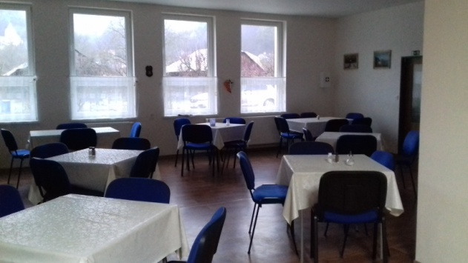
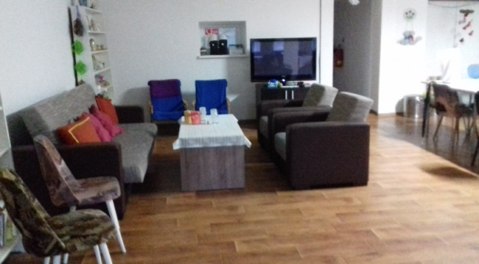

Oddychová miestnosť

